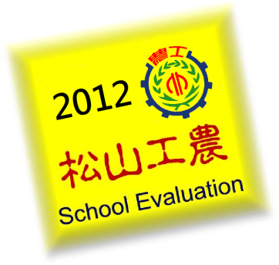 | 臺北市立松山高級工農職業學校
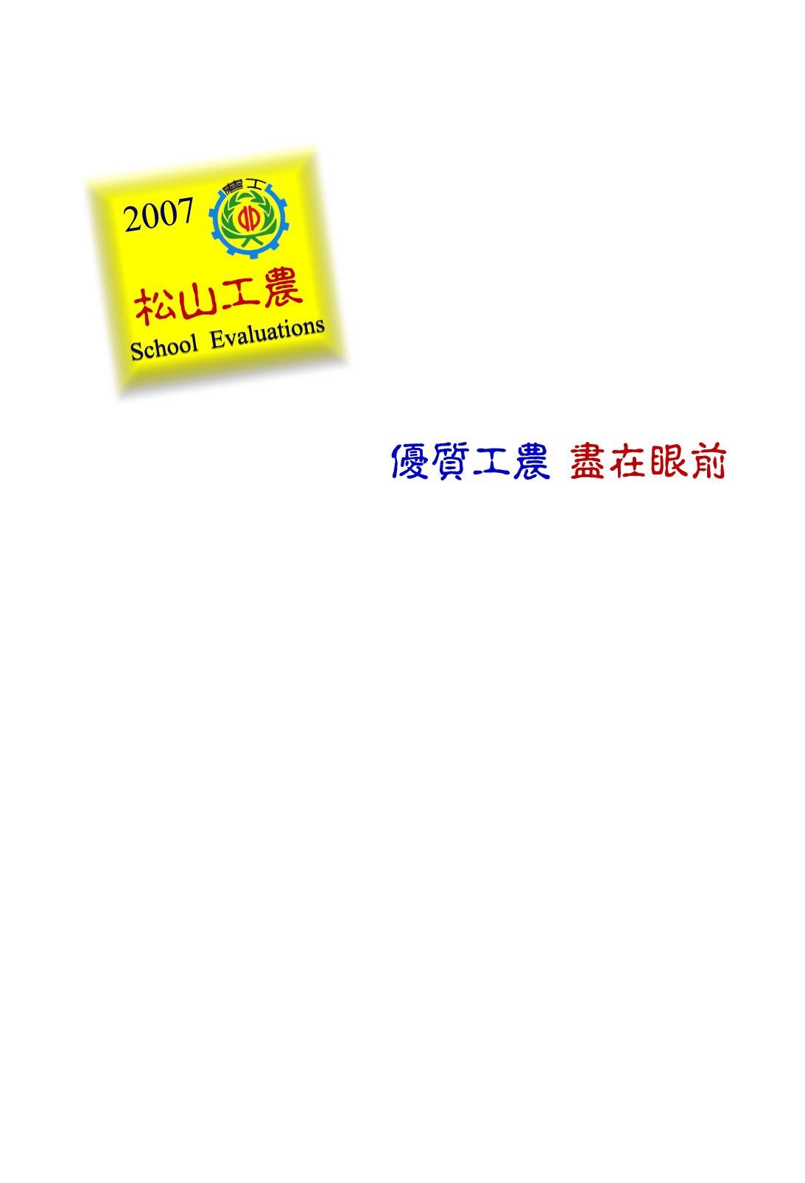
Songshan High School of Agriculture and Industry
101年度校務訪視評鑑目錄
1-2-1校務計畫運作及規章
一、○○○○○○○○○
二、○○○○○○○○○
三、○○○○○○○○○
四、○○○○○○○○○
五、○○○○○○○○○
六、○○○○○○○○○
七、○○○○○○○○○
八、○○○○○○○○○
九、○○○○○○○○○
十、○○○○○○○○○
十一、○○○○○○○○○
【備註】1.○○學年度一律以阿拉伯數字呈現，如101學年度。
2.目錄及隔頁請配合玫瑰色色紙列印。
3.目錄完成後請將上列沒用行列及備註說明欄刪除。

